Максимальное перепутывание трех фотонного состояния в интегрально-оптическом чипе, изготовленном методом фемтосекундной печати

К. Н. Урусова1, И.В. Кондратьев1, А.С. Аргенчиев1, Н.Н. Скрябин1, И.В. Дьяконов1,2,   
С.С. Страупе1,2, С.П. Кулик1,3

*1Центр квантовых технологий, Московский государственный университет имени М.В.Ломоносова, физический факультет, Москва, Россия*

*2Российский квантовый центр, Москва, Россия*

*3Южно-Уральский государственный университет, Челябинск, Россия*

*E–mail: k.urusova@list.ru*

В настоящее время одним из важнейших и развивающихся направлений исследования в оптике является интегральная фотоника – область, связанная с разработкой и изготовлением интегральных фотонных схем. Одним из примеров такой схемы является интегрально оптический интерферометр. С помощью подобных устройств становится возможным осуществлять линейные преобразования над входным состоянием (либо над излучением классического типа, либо над отдельными фотонами). Огромным преимуществом интегрально оптических интерферометров является возможность их перестраивать: одно и то же устройство можно перепрограммировать под различные задачи. Например, с помощью многопортовых интерферометров возможно выполнять квантовые вычисления [1], и в будущем такие чипы могут стать основой квантового компьютера.

Существует несколько архитектур интерферометров, с помощью которых можно реализовать практически любое унитарное преобразование над подаваемым на вход состоянием излучения. Такие схемы называют универсальными. Самыми широко используемыми в мире являются архитектуры Клементса [2] и Река [3]. Для них известны алгоритмы калибровки. Однако эти схемы имеют весомый недостаток: они очень чувствительны к процессу изготовления таких интерферометров. В случае отклонения значений определенных пассивных параметров (коэффициентов светоделения) от необходимых значений, такие интерферометры теряют свойство универсальности.

В данной работе исследуется интерферометрическая волноводная структура, предложенная в [4] (рис. 1). Она представляет собой последовательность чередующихся многопортовых светоделителей и слоёв с фазовыми задержками. В отличие от описанных выше архитектур, она может являться универсальной в широком диапазоне длин волн и более устойчива к неидеальностям изготовления.

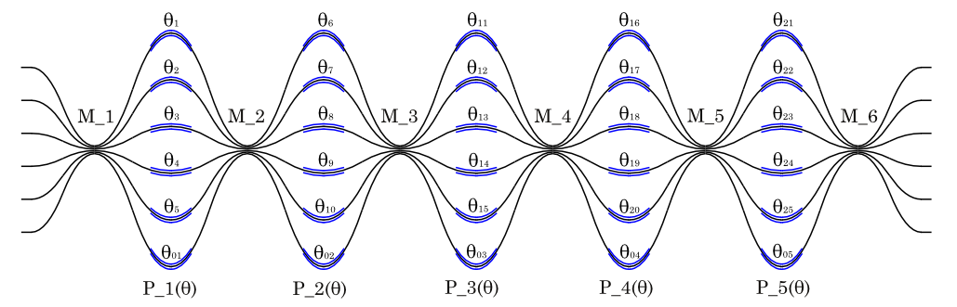

Рис. 1. Схема исследуемой волноводной структуры. Состоит из последовательности перемешивающих слоев ( $M_{i}, i=\overline{1,6})$ и фазовых слоев ( $P_{i}(\vec{θ}), i = \overline{1,5},$ где $\vec{θ}$– вектор фаз в соответствующем фазовом слое).

Данная волноводная структура рассматривается на примере шести-портового интегрально-оптического чипа, изготовленного с помощью фемтосекундной лазерной печати [5]. Была разработана аналитическая модель данного чипа и были экспериментально получены значения физических параметров, полностью описывающих изготовленное устройство. Коэффициент корреляции для каждого полученного набора параметров выше 0.99, что показывает применимость предложенной нами модели для описания преобразования, совершаемого чипом. Пример параметров для одного из фазовых слоёв продемонстрирован на рис.2

ыы

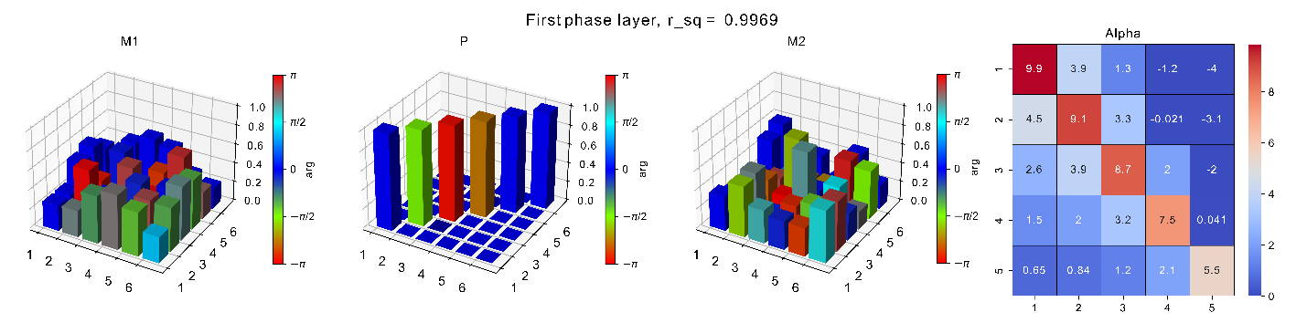

Рис. 2. Пример модели, полученной для первого фазового слоя с коэффициентом корреляции $r_{sq} = 0.9969$.

В качестве демонстрации универсальности изготовленного интегрально-оптического был смоделирован эксперимент, в котором на интерферометре было выставлено преобразование, эквивалентное волноводной структуре, предложенной в [6], реализующей перепутывание трёх фотонного состояния. Под этим состоянием понимается GHZ-состояние, имеющее вид:

$$\left|\left.ψ\right\rangle \right.= \frac{\left|{\left.000\right\rangle }_{L}+\right.{\left|\left.111\right\rangle \right.}_{L}}{\sqrt{2}}=\frac{\left|{\left.101010\right\rangle }_{Fock}+{\left|\left.010101\right\rangle \right.}_{Fock}\right.}{\sqrt{2}}$$

В качестве кубита использовалась dual-rail кодировка одиночного фотона, где логические состояния 0 и 1 соответствовали его нахождению в одном из двух волноводов чипа (таким образом, для шести-портового чипа имеем три кубита).

Также планируется провести эксперимент с одиночными фотонами от квантовой точки с пространственным демультиплексированием и сравнить экспериментально полученную матрицу плотности с теоретической. Важно отметить, что, благодаря универсальности схемы, и перепутывание, и проекционные измерения в определённых базисах будут реализованы только с использованием данной структуры, без дополнительных интерферометрических элементов.

Литература

1. J.Carolan et al. "Universal linear optics". SCIENCE, Vol 349, Issue 6249, pp. 711-716, DOI: 10.1126/science.aab3642 (2015)
2. William R. Clements et al. "Optimal design for universal multiport interferometers", Optica 3, 1460-1465 (2016)
3. Reck, Michael et al. “Experimental realization of any discrete unitary operator.” Physical review letters 73 1 (1994): 58-61
4. Kondratyev, I. V., et al. "Multiport universal unitary interferometer design." Aip conference proceedings. Vol. 2241. No. 1. AIP Publishing, (2020).
5. C.Cai and J.Wang, Femtosecond laser-fabricated photonic chips for optical communications: A review, Micromachines, 10.3390/mi13040630, 4(2), (2022).
6. Pont, M. et al. High-fidelity four-photon GHZ states on chip. npj Quantum Inf 10, 50 (2024). https://doi.org/10.1038/s41534-024-00830-z